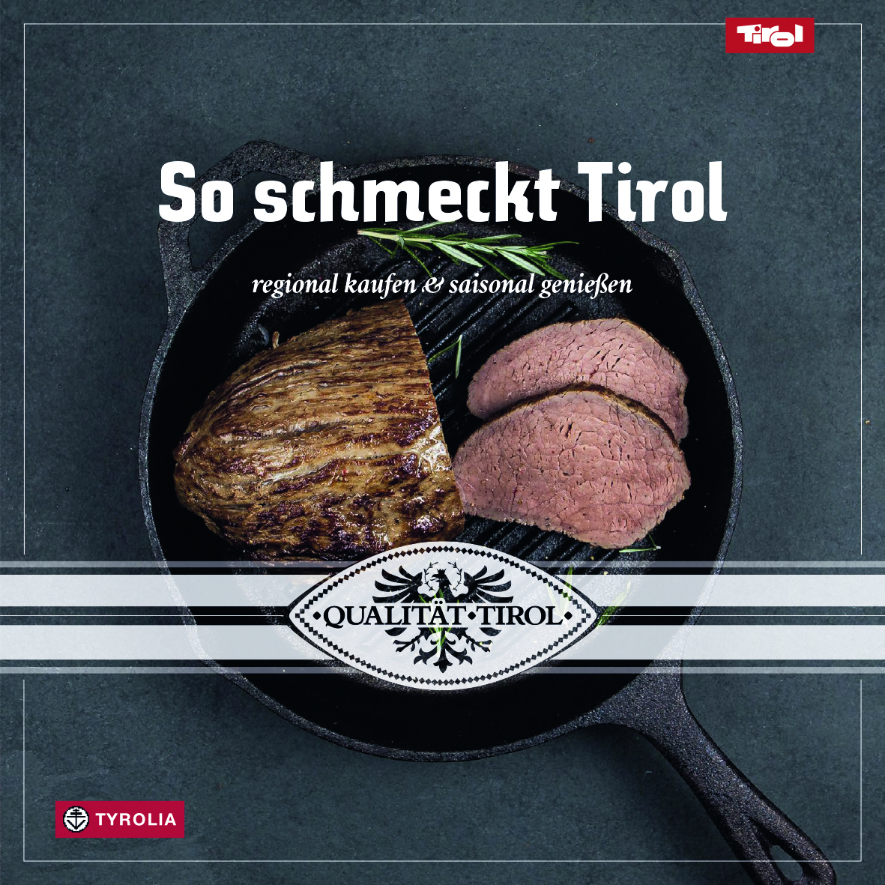
Eva Eder
So schmeckt Tirol
Regional kaufen und saisonal genießen
Herausgegeben von der Agrarmarketing Tirol GmbH

192 Seiten, 90 ganzseitige farb. Abb.
24 x 24 cm, gebunden
Tyrolia-Verlag, Innsbruck-Wien 2020
ISBN 978-3-7022-3879-7
€ 24,95

Moderne Tiroler Küche mit traditionellen regionalen Zutaten

Tirol hat sowohl eine typische und reiche Tradition, was bodenständige und herzhafte Gerichte angeht, als auch was einfache, aber qualitätsvolle und hochwertige Produkte und Zutaten aus dem eigenen Land betrifft. Dieses Kochbuch erlaubt, beides wieder neu zu entdecken, zu verbinden und für die moderne Alltagsküche attraktiv zu machen.

Eva Eder lädt mit ihren Rezepten ein auf eine Reise zurück zu den Wurzeln, zu mehr Regionalität und einem Leben und Kochen mit den Jahreszeiten. Sie hat sich durch die Vielfalt der Tiroler Qualitätsprodukte inspirieren hat lassen und ihre ganz eigenen Variationen von Tiroler Klassikern und auch eigene Kreationen daraus entwickelt. So zeigt ihr Kochbuch auch, dass sich aus Tiroler Lebensmitteln nicht nur traditionelle Hausmannskost zaubern lässt. Alle Rezepte orientieren sich am Jahresablauf, sind ausführlich beschrieben, einfach zuzubereiten und stützen sich auf regionale Produkte, die unkompliziert bei den regionalen Landwirten und Handelspartnern erhältlich sind. Ein praktischer Saisonkalender zeigt zudem, wann welche Zutaten frisch geerntet auf den Tisch kommen können.

Ergänzt wird die vielseitige und alltagstaugliche Rezeptsammlung durch stilvolle, moderne Fotografien, die Lust machen aufs Nachkochen und Verkosten. Sie lädt dazu ein, Tirol kulinarisch (wieder) zu entdecken oder ganz neu kennenzulernen. Außergewöhnliche Geschmackserlebnisse nicht ausgeschlossen ...

Die Autorin:
Eva Eder, geboren 1984, aufgewachsen auf einem Bio-Bergbauernhof in Reith im Alpbachtal, das Interesse für die heimische Landwirtschaft und ihre Produkte wurde ihr praktisch in die Wiege gelegt, wohnt nun mit ihrem Mann und ihren beiden Kindern in Buch in Tirol, leidenschaftliche Köchin, seit 2005 Mitarbeiterin der Agrarmarketing Tirol.

Die Kooperation:
Die Agrarmarketing Tirol hat es sich zur Aufgabe gemacht, Regionalität stärker ins Bewusstsein zu rücken und Produkte, die in Tirol gewachsen und veredelt wurden, sichtbarer und attraktiver zu machen. Das Gütesiegel „Qualität Tirol“ steht für hochwertige Lebensmittel, bäuerliche Familienbetriebe, regionale Wirtschaft und den Schutz einzigartiger Kulturlandschaft.

